Муниципальное бюджетное дошкольное образовательное учреждение «Детский сад № 102 с приоритетным осуществлением деятельности по социально-личностному направлению развития детей»
660028 г. Красноярск ул. Мечникова, 41 а, тел. 298-26-66
660028 г. Красноярск ул. Новая Заря, 33, тел. 298-48-60
Электронная почта: sad102krsk@mail.ru
Сайт: http://krasdetsad102.ru

Наглядно-дидактический материал по теме: «Кубик профессий»
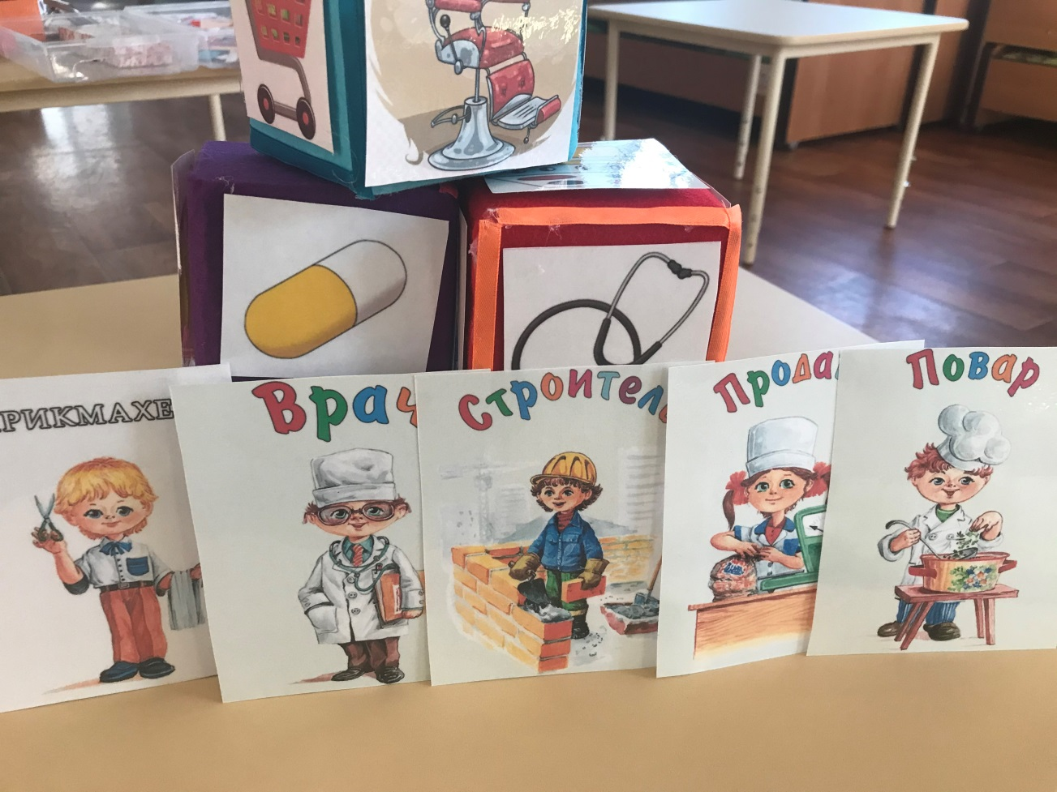
Автор:
Вяткина Ольга Васильевна,
Воспитатель МБДОУ № 102

Красноярск, 2022г.

Пояснительная записка:

Актуальность

Вхождение ребенка в социальный мир не возможно вне освоения им первоначальных представлений социального характера, в том числе и ознакомлением с профессиями. У человека все закладывается с детства и профессиональная направленность в том числе. Как правило, профориентация начинается лишь в старших классах общеобразовательных школ. Ребенок не успевает сделать осознанный выбор, поскольку перечень предлагаемых профессий мал, знания о них минимальны и даются эпизодически. А ведь скрытые резервы профориентации таятся не только в начальном звене обучения, но и на этапе дошкольного детства. Раннее начало подготовки ребенка к выбору будущей профессии заключается не в навязывании ребенку того, кем он должен стать, по мнению родителей (потому что, к примеру, многие в роду работают в этой сфере), а в том, чтобы познакомить ребенка с различными видами труда, чтобы облегчить ему самостоятельный выбор в дальнейшем.
Поэтому ознакомлением с трудом взрослых необходимо начинать уже в дошкольном возрасте, когда дети через доступные формы познания узнают о разных профессиях. В зависимости от способностей, психологических особенностей темперамента и характера, от воспитания ребенка и привития ему ценности труда у детей формируется система знаний о профессиях, интересы и отношение к определенным видам деятельности.
Для того чтобы ребенок осознанно сделал выбор во взрослой жизни, его надо познакомить с максимальным количеством профессий, начиная с ближнего окружения, с профессий родителей и людей хорошо знакомых, чей труд дети наблюдают изо дня в день. В основном эта деятельность должна носить информационный характер (общее знакомство с миром профессий), а также включать совместное обсуждение мечты и опыта ребенка, приобретенного им в каких-то видах трудовой деятельности. Необходимо развить у детей веру в свои силы, путем поддержки их начинаний будь то в творчестве, спорте, технике и т.д. Чем больше разных умений и навыков приобретет ребенок в детстве, тем лучше он будет знать и оценивать свои возможности в более старшем возрасте. Конечно, некоторые элементы профессиональной деятельности им еще трудно понять, но в каждой профессии есть область, которую можно представить на основе наглядных образов, конкретных ситуаций из жизни, историй, впечатлений работника. Поэтому в детском саду на данном этапе необходимо создать определенную наглядную основу, на которой в последующем будет базироваться дальнейшее развитие профессионального самосознания.

Цель и задачи дидактического пособия

Цель: Ознакомление детей раннего возраста о разных видах профессий. Расширить и закрепить представления детей раннего возраста о профессиях: « Доктор, повар, продавец, парикмахер, строитель»

Задачи:
- формировать у детей представления о профессиях взрослых;
- Упражнять детей подбирать инструменты, и материалы необходимые для работы людей разных профессий;
- воспитывать бережное отношение к труду и его результатам;
- формировать умения отражать в игровой и продуктивной деятельности свои впечатления, знания;
- Развивать зрительное восприятие, внимание, память.

Дидактический материал в интерьере группы МБДОУ

«Развивающая предметно-пространственная среда – часть образовательной среды, представленная специально организованным пространством (помещениями, участком и т. п.), материалами, оборудованием и инвентарем, для развития детей дошкольного возраста в соответствии с особенностями каждого возрастного этапа, охраны и укрепления их здоровья, учёта особенностей и коррекции недостатков их развития»
Дидактическое пособие «Кубик профессии» является частью развивающей предметно-пространственной среды группы и создает условия для познавательной активности, развивает мышление, внимательность, память, дает возможность совершенствовать знания детей о профессии взрослых. Дидактическое пособие может быть использовано как настольная, либо напольная игра.

Ожидаемые результаты использования дидактического пособия «Кубик профессий»
Для детей:
- у детей сформируется обобщенное представление о структуре трудового процесса и понимание взаимосвязи между компонентами трудовой деятельности,
- активизируется познавательная деятельность дошкольников, интерес к профессиям взрослых,
- сформируется чувство уважения к людям разных профессий

Описание изготовления дидактического пособия
« Кубик профессий»
Дидактическое пособие « Кубик профессии» изготовлено из следующих материалов:
- Основа для изготовления игр – кубики пластмассовые, одной формы
- Фетр разных оттенков (синий, зеленый, красный, желтый, фиолетовый, голубой, оранжевый)
- Клей пистолет горячий, ножницы, простой карандаш
- Распечатанные картинки
Этапы изготовления пособия
1. Нарезать фетр нужных размеров (ширина - 7,5см ; длина – 29см)
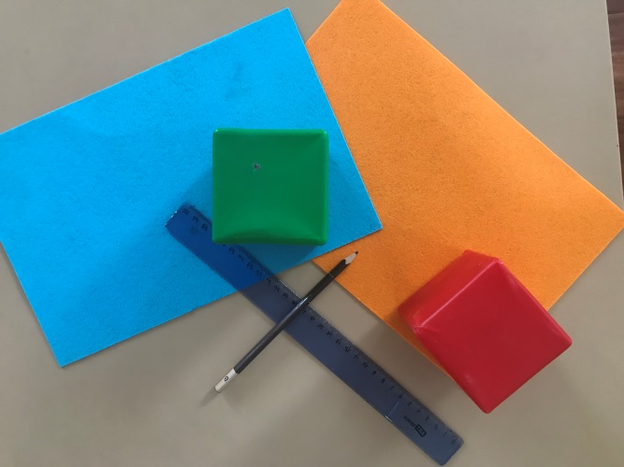

- На кубики приклеить горячим клеевым пистолетом фетр
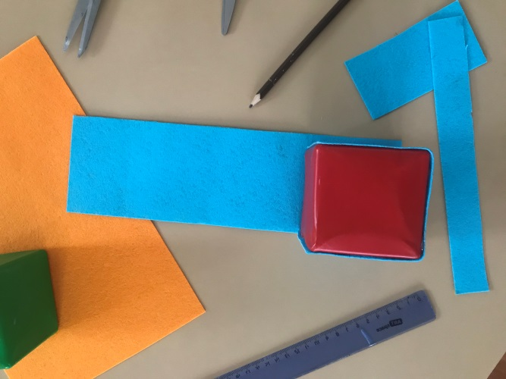

- Липучку разрезать на квадратики и приклеить горячим клеевым пистолетом к основе из фетра

- Цветной тесьмой обрамляем уголки кубиков

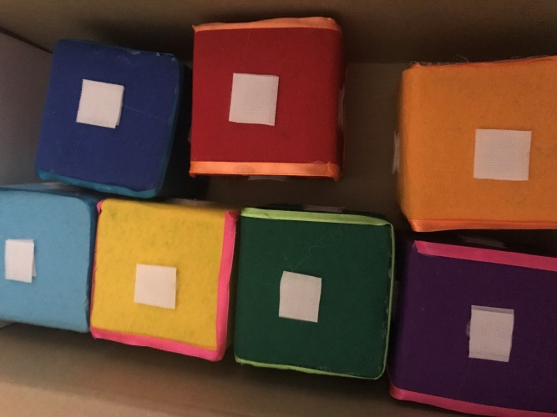
- На липкую ленту соединяем распечатанные заламинированные картинки.
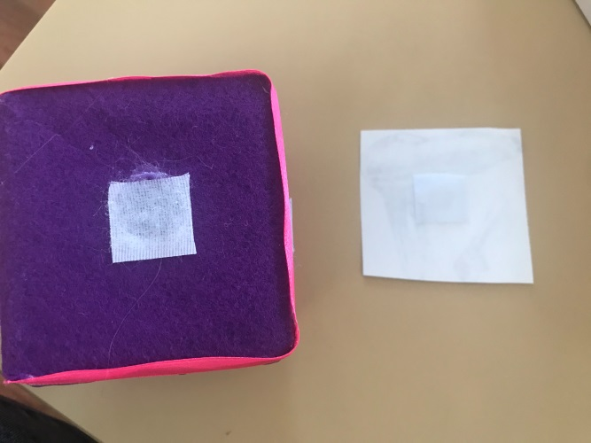

6. Область применения дидактического пособия
Дидактическое пособие « Кубик профессии» может применяться в дидактических и развивающих играх, педагог может применить ее в образовательной деятельности в играх, при совместных играх детей и взрослых, при индивидуальной работы с ребенком, самостоятельной деятельности детей.

Список игр дидактического пособия « Мир профессий»
- « Кубик рубик»
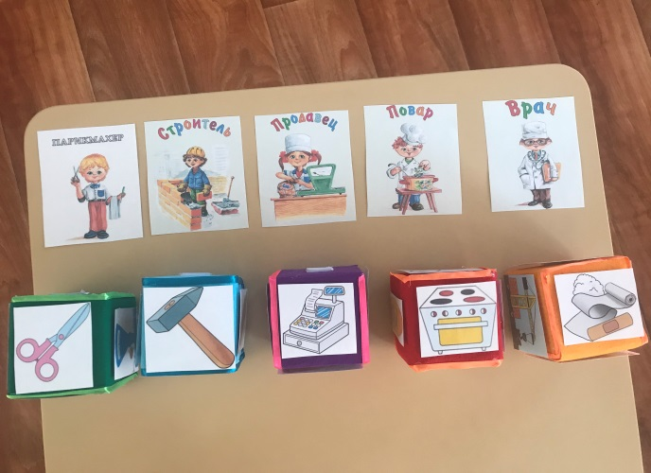
Цель игры: Ознакомление детей с профессиями и предметами, которые нужны в той или работе.
Ход игры: ребенок должен правильно выбрать инструмент и материал, подходящий к профессии.
- « Соберем пирамидку»
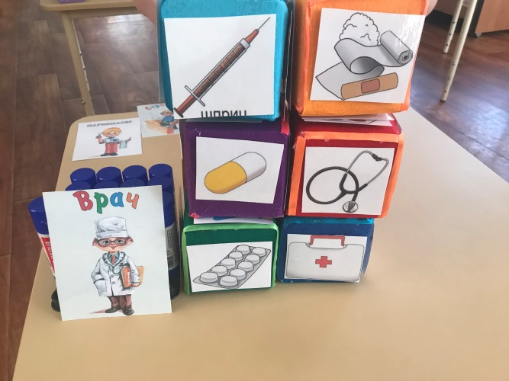
Цель игры: Упражнять детей в умении собирать пирамидку.
Ход игры: Ребенку показывается карточка с изображением профессии. Где ребенок должен найти кубики с картинками соответствующие профессии и выстроить из них вертикальную пирамидку.

- «Собери кубик»

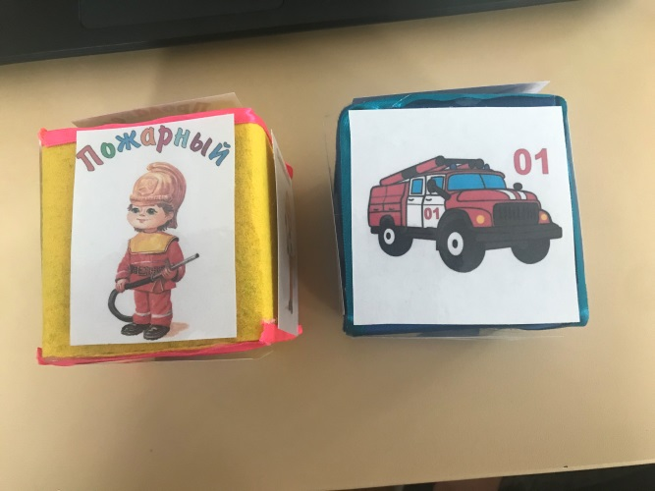
Цель игры: Развитие сенсорных способностей, мышления и памяти.
Ход игры: Педагог предлагает ребенку кубик с карточками профессии, где он самостоятельно выбирает понравившуюся профессию. Далее по возможности ребенок называет данную профессию и выбирает картинки, с атрибутами называя их и приклеивает, на кубик.

- Список рекомендуемой литературы
- Карабанова О.А., Алиева Э.Ф., Радионова О.Р., Рабинович П.Д., Марич Е.М. Организация развивающей предметно-пространственной среды в соответствии с федеральным государственным образовательным стандартом дошкольного образования. Методические рекомендации для педагогических работников дошкольных образовательных организаций и родителей детей дошкольного возраста / О.А. Карабанова, Э.Ф. Алиева, О.Р. Радионова, П.Д. Рабинович, Е.М. Марич. – М.: Федеральный институт развития образования, 2014.
- Захаров Н. Н. Профессиональная ориентация школьников – М. – 1988.
- Пряжников Н. С. Профессиональное и личностное самоопределение. – М: Воронеж, 1996.
- Шатова А. Д. Вновь о трудовом воспитании дошкольников. //Дошкольное воспитание: традиции и современность. – М., 2002.

